Сучасна структура моделі MRP / ERP
1. Сьогодні модель MRP / ERP включає в себе такі підсистеми.
1 Управління запасами
Ця підсистема забезпечує реалізацію наступних функцій (малюнок 10):
1) Inventory Control - моніторинг запасів;
2) Physical Inventory - регулювання та інвентаризація складських залишків.
При вирішенні завдань управління запасами-виробляються:
• обробка і коректування всієї інформації про прихід, русі і витрату сировини і матеріалів, проміжної продукції та готових виробів;
• облік запасів за складським осередкам, вибір індивідуальних стратегій контролю, поповнення і списання запасів по кожній позиції номенклатури сировини і матеріалів, і т.д.;
• облік нормативної і поточної фактичної вартості запасів;
• відстеження проходження окремих партій запасів і серій, що виготовляється.
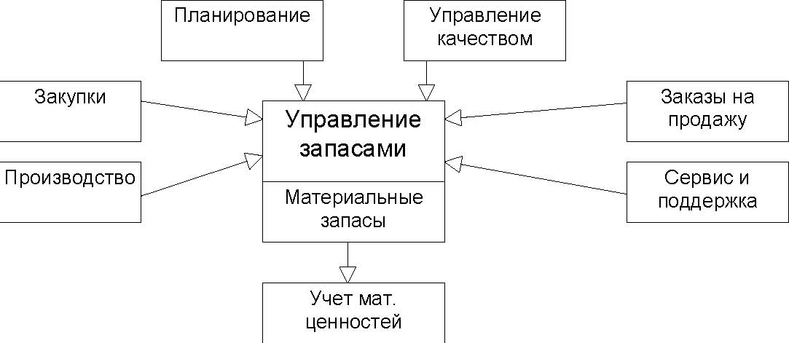
Рисунок 10 - Управління запасами
2 Управління постачанням
Підсистема реалізує наступні функції (малюнок 11):
1) Purchase Orders - замовлення на закупівлю;
2) Supplier Schedules - графік поставок;
3) MRP - планування потреби в матеріалах, що розуміється як управління заявка-ми на закупівлю.
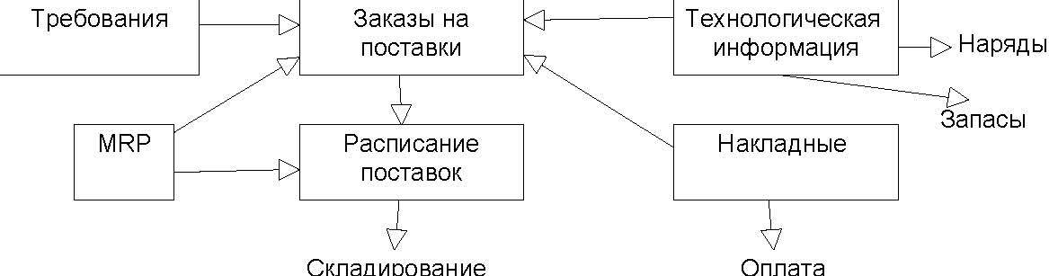
Рисунок 11- Управление постачанням

3 Управління збутом
Базовими функціями цієї підсистеми є:
1) Sales Quotations-квотування продажів;
2) Sales Orders / Invoices-замовлення на продаж (рахунки фактури);
3) Customer Schedules-графік продажів споживачам;
4) Configured Products-конфігурування продуктів;
5) Sales Analysis-аналіз продажів;
6) Distributed Resource Planning (DRP)-управління ресурсами розподілу.

Споживач
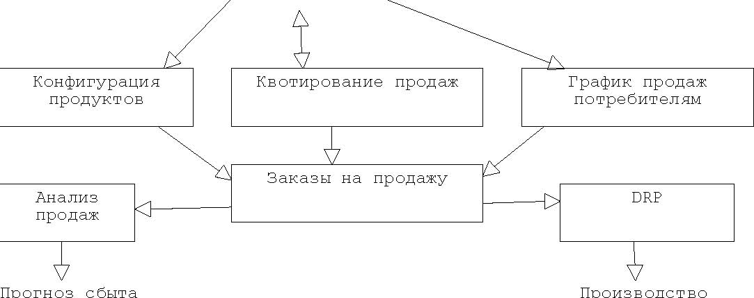
Рисунок 12 - Управление сбытом

4 Управління виробництвом
У цій підсистемі реалізуються такі функції (рисунок 13), відповідні різними типами виробничих процесів:
1) Product Structures-специфікація виробів, яка визначає, які матеріали і ком-плектуючими використовуються у виробленому виробі;
2) Routings / Work Centers -операціі/центри переробки, включає в себе опис цехів, дільниць, робочих місць;
3) Formula / Process-технологічні процеси виробництва продукції з маршрути-зацией по робочих центрам для об'ємного (процесного) виробництва.
4) Work Orders - наряд-завдання (змінне завдання) на проведення робіт для позаказ-ного і дрібносерійного виробництва;
5) Shop Floor Control-управління трудовитратами (диспетчеризація);
6) Repetitive-потокове виробництво (для серійного і масового виробництва).
7) Quality Management-управління якістю, тобто опис різних перевірок виробів під час виробничого процесу.
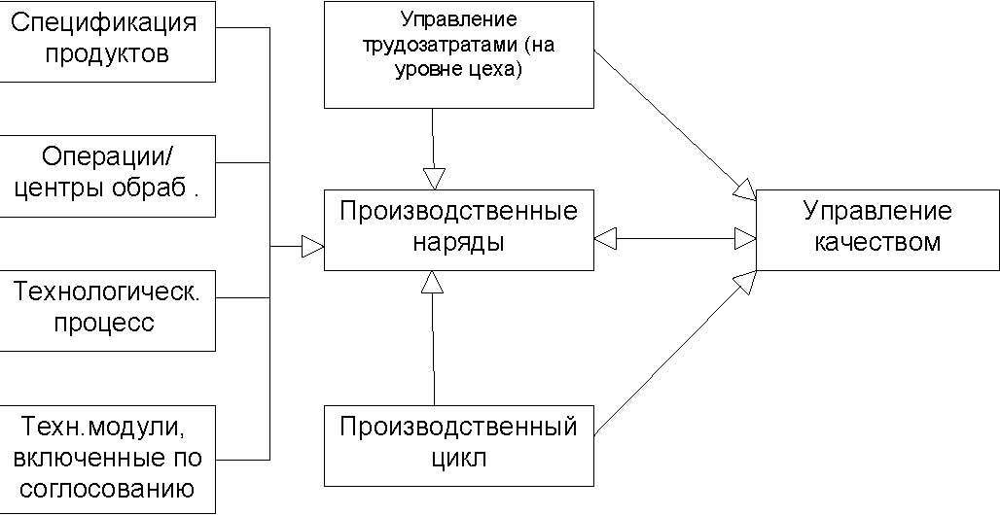
Рисунок 13 - Управління виробництвом

5 Планування
У моделі MRP / ERP передбачається наскрізне планування, узгодження і опера-тивная коригування планів і дій постачальницьких, виробничих і збутових ланок підприємства.
Підсистема планування реалізує наступні функції:
1) Product Line Planning (PLP) - фінансове планування товарно-номенклатурних груп (ТНГ);
2) Master Scheduling Planning (MSP) - головний календарний графік або об'ємно ка-лендарний планування;
3) Distribution Resource Planning (DRP) - планування розподілу ресурсів (RCP);
4) Materials Requirements Planning (MRP) - планування потреби матеріалів;
5) Capacity Requirements Planning (CRP) - планування споживання потужностей.
Цю функціональність можна умовно віднеси до трьома рівнями планування, що віддзеркалюють жающим ієрархію планів в ERP-моделі (малюнок 14).
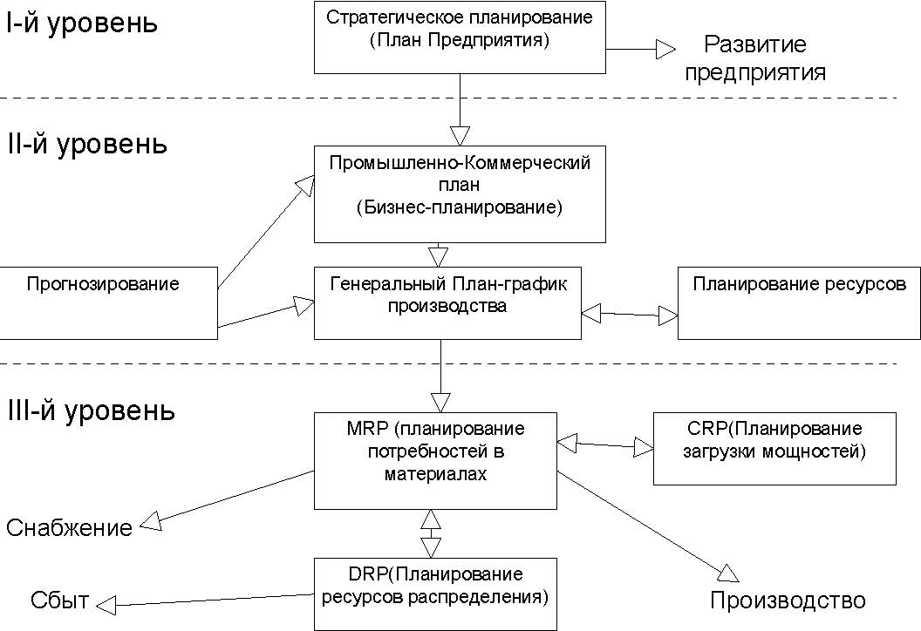
Рисунок 14 - Ієрархія планів в ERP-моделі
На першому рівні відбувається збір та аналіз інформації про попит на який-небудь кінцевий продукт. Припустимо, оцінка попиту показала, що в даний момент вигідно про-переводити кавоварки.
Тоді на наступному рівні MRP-система на основі бази даних, яка міс-жит опис стану комплектуючих, визначає які матеріали є в наявності.
На наступному рівні складається первинно-календарний план виробництва (ГПГП), на основі якого проводиться перевірка виробничих потужностей і здійснюється планування потреб в матеріалах. Якщо яких-небудь ресурсів недостатньо, в ГПГП вносяться відповідні зміни. Якщо ж ресурсів досить, ГПГП приймається за основний об'ємно-календарний план виробництва. Одночасно формується план замовлень на матеріали із зазначенням термінів поставок і складається план розподілу виробничих потужностей з метою оптимального завантаження.
Крім того, MRP-система здійснює контроль за виробництвом і подальшим продажем кінцевого товару.
6 Управління сервісним обслуговуванням
Ця підсистема активно використовується компаніями, які не тільки виробляють і продають свою продукцію, як, наприклад, виробники продовольства, але й забезпечують після продажне технічне обслуговування і технічну підтримку своєї продукції. Підсистема забезпечується повний спектр необхідних функцій: від створення графіка технічного обслуговування, замовлення комплектуючих, обліку контрактів на обслугу та формування рахунків до обліку прибутку, одержуваної від після продажного про-ня.
7 Управління ланцюжками поставок
Логістика в MRPII. Коли якісь матеріали пересуваються від постачальника до споживача, вони пересуваються по ланцюгу поставок. Замовником може бути клієнт, під-розділення компанії. Модуль DRP (Distribution Requirement Planning - розподіл за-планованих потреб) координує цей процес.
 Поток спроса 
►Поток предложения ►
Рис. 15. Ланцюг поставок.
У ланцюзі постачань може бути два і більше рівнів:
1. Наприклад, компанія виробляє товари на території одного підрозділу, а продає їх з окремого складу продажів, рис. 16.

Рис. 16. Багаторівнева ланцюг поставок.
Інша компанія може мати центральний центр розподілу, який поставляє продукцію на склади регіональних відділень, рис. 17.
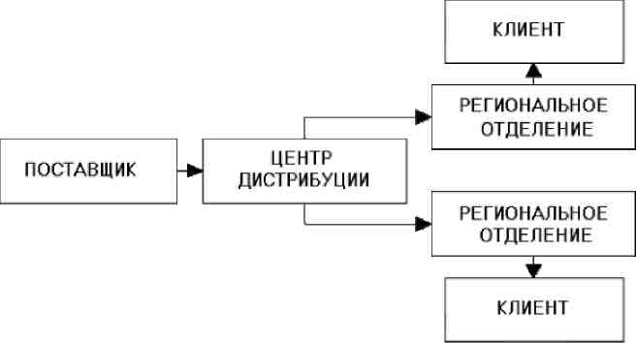
Рис. 17. Ланцюг поставок з центром дистрибуції.
І третій приклад: компанія має виробничі потужності в двох містах, рис. 18.
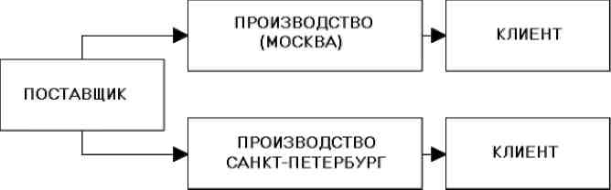
Рис. 18. Розподілена ланцюг поставок.
Якщо в MRP проводиться планування запасів і потужностей, то в DRP-планування попиту і пропозиції. DRP дозволяє для кожного підрозділу видати:
- Коли і які матеріали треба отримати;
- Що можна поставити, яким підрозділам, клієнтам.
DRP створює запити між цими підрозділами.
Підсистема Управління ланцюжками поставок призначена для забезпечення ефективного управління матеріальними і відповідними їм інформаційними потоками: від постачальника через виробництво до споживача. Реалізована в підсистемі ідеологія «управління глобальними ланцюжками поставок» дає промисловим підприємством можливість представляти свою діяльність у вигляді так званих ефективних ланцюжків логістики: від постачальників сировини і комплектуючих до продажу готових виробів кінцевому споживачу. При цьому забезпечуються широкі можливості управління транснаціональними компаніями, координації розподіленого між багатьма дочки-ними компаніями виробництва.

8 Управління фінансами
Відповідно до ідеології MRP / ERP ця підсистема повністю інтегрована з усіма іншими і дозволяє оперативно отримувати інформацію про фінансові потоки, що з потоками матеріальними (малюнок 19), про поточний фінансовий стан компанії, і допомагає знаходити оптимальні фінансово-економічні рішення. Наскрізне управління матеріальними потоками знаходить своє відображення в управлінні фінансовим потоками (русі грошових коштів).
У підсистемі реалізована функціональність:
1) General Ledger - головна бухгалтерська книга, призначена для відображення фі-нансових транзакцій і ведення бухгалтерського обліку;
2) Multiple Currency - мультивалютність, для ведення обліку в різних валютах;
3) Accounts Receivable-дебіторська заборгованість;
4) Accounts Payable-кредиторська заборгованість;
5) Payroll-заробітна плата;
6) Cost Management-управління собівартістю;
7) Cash Management-управління платежами;
8) Fixed Assets-облік основних засобів.
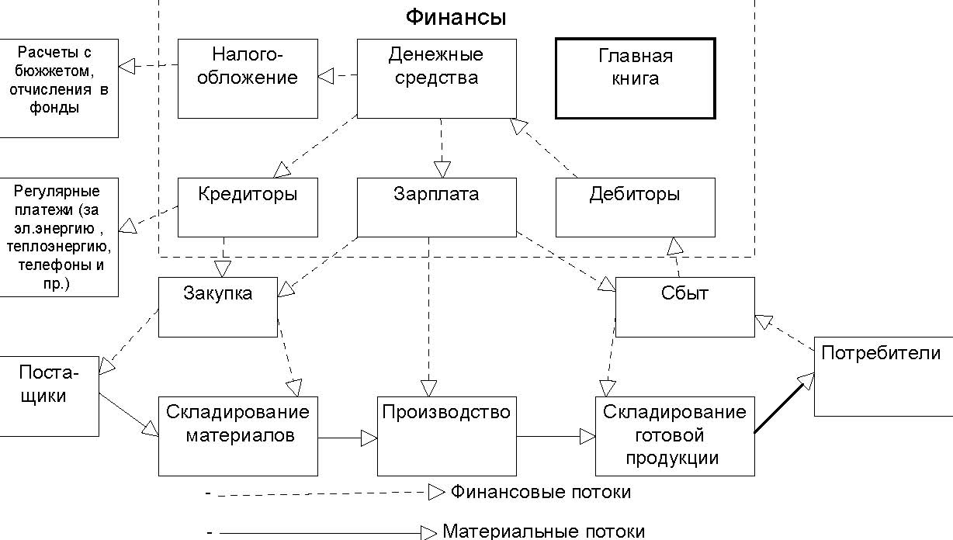
Рисунок 19 - Звернення фінансових і матеріальних потоків
Модель MRP / ERP реалізована у низці інформаційних систем (ERP-систем) корпора-тивного рівня. Згідно зі статистичними даними, отриманим при аналізі використан-ня ERP-систем в США, результатом впровадження таких систем на підприємствах є скорочення обсягів запасів у середньому на 17%, зменшення витрат за закупівлю сировини та матеріалів на 7%, підвищення рентабельність виробництва в середньому на 30 % і якості продукції, що випускається на 60%.
Гідністю і одночасно недоліком класичних систем ERP (SAP R / 3, BAAN, Oracle Application) є їх універсальність. У них є моделі для будь-якого типу виробничого процесу, і кількість автоматизованих робочих місць визначається виключно фінансовими можливостями замовника. Проект з використанням такої системи не може обійтися дешевше 500 тисяч доларів, а частіше за все варто не-скільки мільйонів доларів. Ці системи оптимальні для компаній, провідних масштабний бізнес.
Для компаній середнього масштабу або мають не дуже диверсифікований бізнес більше підходять інші системи ERP. Ці продукти більш спеціалізовані і призначені для наймасовішого сегменту ринку-середнього та малого бізнесу, тобто для компаній з річним оборотом від 3 до 10 млн. доларів і кількістю працюючих від 100 до 1000 чоловік. Типова вартість проекту з впровадження такої системи складає від 50 до 250 тисяч доларів.

Механізм роботи MRPII-системи
Розглянемо логіку роботи MRPII-системи на конкретному прикладі.

Складання виробничого плану і загального плану діяльності
Першим етапом є складання плану діяльності підприємства. Для цього:
1. визначимо виробничу програму MPS: "будемо виробляти 30 автомобі-лей на тиждень".
2. при визначенні плану діяльності, беремо до уваги чинники:
* Запас виробів на складі;
* Визначення необхідної кількості підтримуваного інвентарного запасу на складі протягом всього періоду планування;
* Прогнози продажів автомобілів на планований період.
Табл. 1 являє собою типовий план діяльності підприємства.
Таблиця 1 План діяльності підприємства на тиждень
Дата (конец месяца) |  | План продаж | План виробництва (MPS) |  | Объем запасов
31.03 | По плану |  |  |  | 60
 | Реальний
30.04 | По плану | 30 | 35 |  | 65
 | Реальний | 25 |  | 36 | 71
30.6 | По плану | 30 | 35 |  | 75
 | Реальний
У табл. 2, показано типовий бізнес-план, який, по суті, є відображенням плану діяльності, тільки у фінансовому еквіваленті.

Таблиця 2 Бізнес-план діяльності підприємства
Дата (кынец мысяца) |  | План продаж | План виробництва (MPS) |  | Объем запасов
31.3 | По плану |  |  |  | 6000
 | Реально
30.4 | По плану | 3000 | 3500 |  | 6500
 | Реально | 2500 | 3600 | 7100
31.5 | По плану | 3000 | 3500 |  | 7000
 | Реально | 3800 | 3200 | 6500
30.6 | По плану | 3000 | 3500 |  | 7500
 | Реально | 3200 | 3700 | 7000
31.12 | По плану | 3000 | 3500 |  | 10500
 | Реально

Бізнес-план включає в себе витрати на нові розробки та розвиток, рекламу.
На підставі головної програми виробництва, MRPII-система становить інвентарний список BOM матеріалів і комплектуючих Табл. 3 являє собою приклад інвентарного списку комплектуючих для простого автомобільного двигуна.

Таблиця 3 Інвентарний список матеріалів і комплектуючих (ВВП)
Инвентарний номер | Найменування матеріалів та комплектуючих | Кількість
789887 | Блок цилиндров | 1
678767 | Коленчатый вал | 1
678776 | Поршень в сборе | 4
787987 | Поршень | 4
789877 | Кольцо поршневое | 4
 |  | ...
567765 | Свеча зажигания | 4
На підставі інвентарних списків відбувається планування потреб в матеріалі.

Складання плану потреб у виробничих потужностях
MRP-план та технологічна схема обробки / зборки кінцевого виробу є основними входами модуля CRP. Ця схема є таблицею етапів обробки з часом виконання. У табл. 4 представлена типова технологічна схема обробки. Виробничні потужності групуються по виробничим одиницям (верстат, інструмент, робочий і т.д.)
Результатом роботи CRP-модуля є - яка кількість стандартних годин має працювати кожна виробнича одиниця, щоб обробити необхідну кількість матеріалів.

Таблиця 4 Технологічна схема обробки / складання виробу
Крок | Номер виробничої одиниці |  | Назва роботи | Назва виробничої одиниці | Кількість робочих годин
1 | 456676 | Расточка |  | Токарный станок | 1
2 | 56787, 345 | Шлифовка |  |  | 5
2.1 | 56787 | Станочн. шлиф. |  | Шлифовальный станок | 4
2,2 | 345 | Ручн Шлиф |  | Рабочий Петров Е. Н. | 1
 | ... | .... |  | ... | ...

У табл. 5 представлений скорочений варіант типового плану потреби в виробних потужностях - вихід CRP-модуля.

Таблиця 5 Приклад плану потреби у виробничих потужностях на прикладі однієї виробничої одиниці
План потреби План потреби у виробничих потужностях. Виробнича одиниця № 1500
Номер матеріалу на виробництво | Номер замовлення на виробництво |  | Кількість | 1.03 |  | 2.03 | 3.03 |  | 4.03 |  | 5.03
91234 | 12378 | 50 |  |  | 3.5
80902 | 9870 | 500 |  |  |  |  |  | 16.5
Сумарна кількість годин |  |  |  | 294 | 201 |  | 345 |  | 210 |  | 286
Якщо в результаті роботи CRP-модуля встановлено, що MRP-план нездійсненний, то виробнича програма MPS повинна бути переглянута і весь план діяльно-сті.

Контроль виконання виробничого плану
Якщо план потреб у виробничих потужностях може бути здійснено, то на-чина функціонувати контроль підтримання встановленої продуктивності. Для цього протягом усього терміну планування системою регулярно створюються контрольні від-подружжя по продуктивності OCR (Output Control Reports - вихідні управлінські звіти). Приклад такого звіту наведено в табл. 6.
Таблиця 6 Приклад контрольного звіту по продуктивності
Контрольний звіт для виробничої одиниці № 1500.
Дата звіту - 30.06.2003, пн
Одиниця виміру - Стандартний годину роботи

Статус/Дата | 2.06.03 | 9.06.03 | 16.06.03 | 23.06.03 | 30.06.03
По плану | 270 | 270 | 270 | 270 | 270
Реально | 270 | 250 | 220 | 190 | 300
Відхилення | 0 | -20 | -70 | -150 | -120
Із звіту стає видно, що відхилення реального темпу виробництва від про-виробничій плану в другий тиждень становило 20 годин, в третю -50, в четверту -80 і в п'яту +30 годин роботи. Таким чином, сумарне відхилення досягло -120 стандартного годинника.
Для адекватної роботи системи необхідно визначити величину допустимого відхилення від плану виробництва. Наприклад, якщо встановлено, що величина допустимого відхилення на початок третього тижня дорівнює половині планового тижневої кількості годин, то для прикладу це відхилення буде дорівнювати 135 годинах. І в той момент, коли величина реального відхилення перевищує 135 годин, система сигналізує про необхідності негайного втручання в роботу даної продуктивної одиниці.
А також є контрольні звіти споживання матеріалів і комплектуючих.

Формування списків операцій
Ще одним необхідним документом, щоденно створюваним MRPII-системою є список операцій OL (Operation Lists). Списки операцій зазвичай формуються на початку дня і передаються (або пересилаються) майстрам цехів. У табл. 7 представлений приклад спи-ска операцій для однієї з виробничих одиниць.
Таблиця 7 Приклад списку операцій

Список операцій для виробничої одиниці № 1500 (Токарний верстат), на 23.07.03

Номер виробничого замовлення | Інвентарний номер матеріалу | Кількість матеріалу | Дата обробки за планом виробництва |  | Кількість годин обробки
17678 | 98769 | 50 |  | 20.07.03 |  | 3.5
16789 | 89769 | 500 |  | 23.07. 03 |  | 19.2
18784 | 56307 | 1100 |  | 23.07. 03 |  | 28.6
67830 | 78567 | 500 |  | 23.07. 03 |  | 16.5
47890 | 87300 | 120 |  | 26.07. 03 | 8.4
Сумарна кількість годин |  |  |  |  | 76.2

Список визначає пріоритет виконання операцій. Наприклад, запізнілий замовлення від 20.07.03, був поставлений MRPII-системою в чергу першим. І навпаки, замовлення від 26.07.03 має мінімальний пріоритет. Список операцій НЕ є добовим планом (сумарна кількість годин перевищує 24), він визначає послідовність і зміст виробничих операцій.

. Зворотній зв'язок та його роль у MRPII-системі
На підприємствах, керованих системами класу MRPII, дати поставки є максимально близькими до часу реальної потреби в матеріалах, що поставляються. Тому необхідно заздалегідь повідомити систему про можливі проблеми із замовленнями. У цьому випадку система повинна створити новий план роботи виробничих потужностей, відповідно до нового плану замовлень. У ряді випадків, коли затримка замовлень далеко не є виняток, в MRPII-системі задається суму мінімального підтримки запасів "ненадійний" матеріалів на складі (страховий запас).

